|  |
| --- |
|  |
| МИНОБРНАУКИ РОССИИ |
| Федеральное государственное бюджетное образовательное учреждение  высшего образования  **«МИРЭА - Российский технологический университет»**  **РТУ МИРЭА** |

Институт Информационных Технологий

Кафедра практической и прикладной информатики (ППИ)

**Отчёт**

по практическому занятию №4 «Построение UML – модели системы. Диаграмма последовательности»

по дисциплине «Анализ и концептуальное моделирование систем»

Выполнил студент группы ИКБО-08-21 *Гусев Т.А.*

Работа выполнена «__» _______202__ г

«Зачтено» «__» _______202__ г.

Москва 2023

**Цель работы:** Построение UML – модели системы. Диаграмма последовательности.

**Задачи:** научиться отображать взаимодействие объектов в динамике.

Вариант 7 – Моделирование организации авиаперевозок пассажиров.

**1. Построить диаграмму последовательности записи студента на семинар**

Диаграмма последовательности записи студента на семинар представлена на рисунке 1.

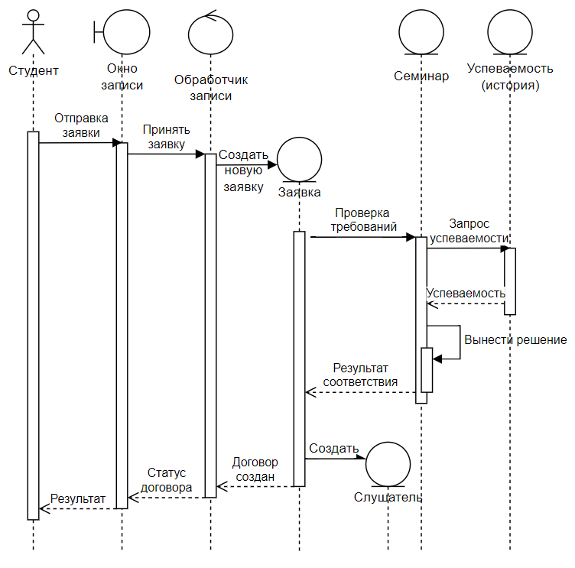

Рисунок 1 – Диаграмма последовательности записи студента на семинар

**2. Построить диаграмму кооперации записи студента на семинар**

Диаграмма кооперации записи студента на семинар представлена на рисунке 2.

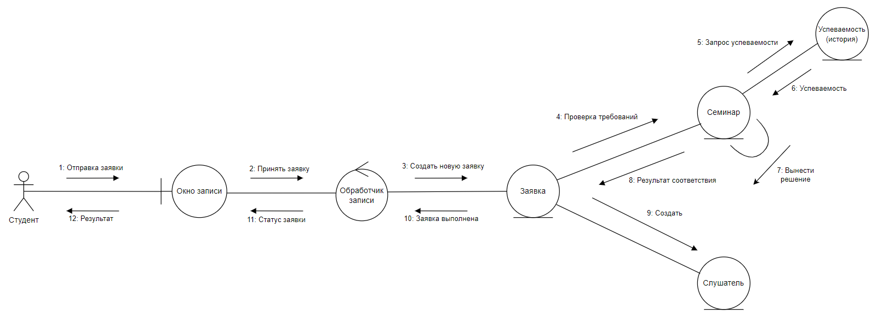

Рисунок 2 – Диаграмма кооперации записи студента на семинар

**3. Построить диаграмму последовательности организации авиаперевозок пассажиров**

Диаграмма последовательности по заданному варианту представлена на рисунке 3.

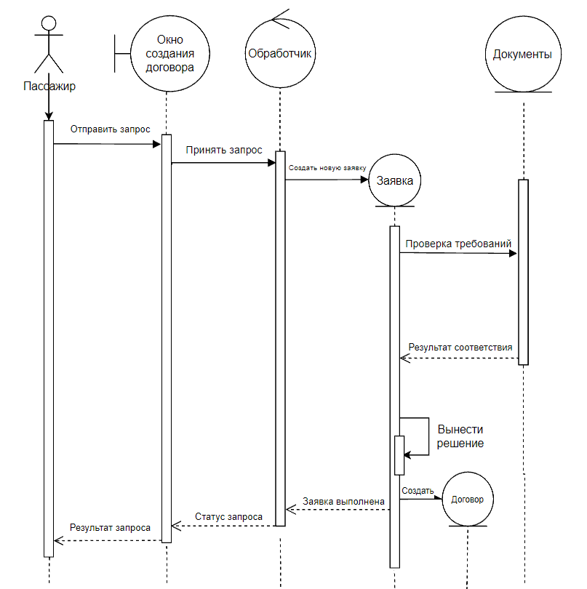

Рисунок 3 – Диаграмма последовательности

**4. Построить диаграмму кооперации организации авиаперевозок пассажиров**

Диаграмма кооперации по заданному варианту представлена на рисунке 4.

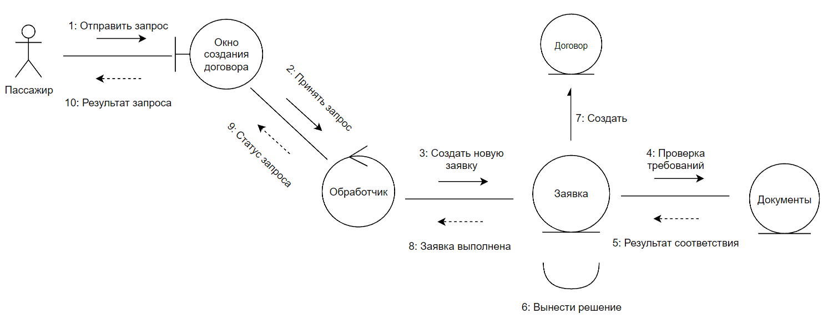

Рисунок 4 – Диаграмма кооперации

**5. Вывод**

В результате выполнения работы были изучены основы построения диаграмм последовательности и кооперации. Были спроектированы диаграммы последовательности и кооперации на примере организации авиаперевозок пассажиров.